Bijlage 7: tevredenheidspeilingen
Ouders:
De ouders geven de school een 7,2 als eindcijfer.
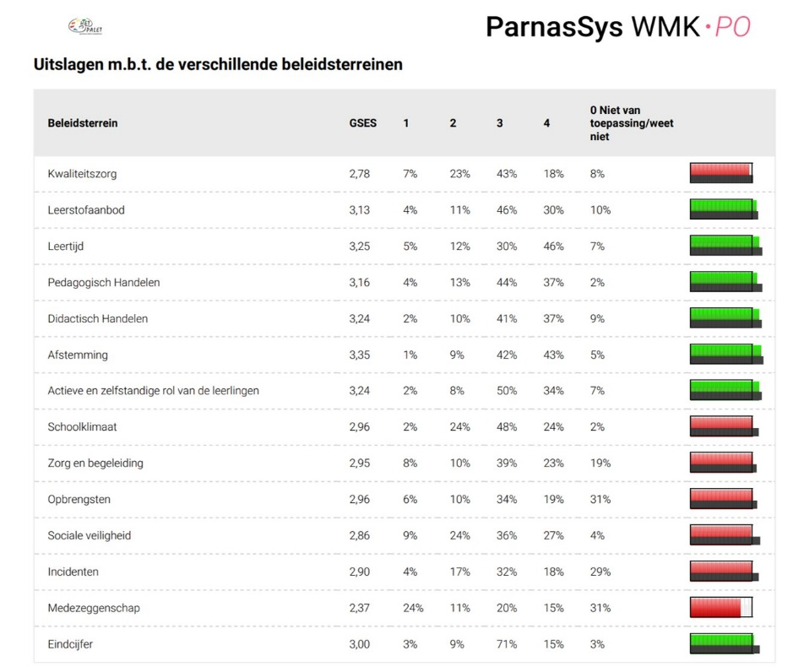
Leerlingen:
De leerlingen geven de school een 7,6 als eindcijfer.
Team:
Het team geeft de school een 7,3 als eindcijfer.
